树人中学 2013—2014学年第一学期期中考试物理试卷
出卷：郑英杰 审卷：初二物理组
（温馨提醒：请同学们将第一、二、三部分答案填写在答案卷上）
一、选择题（毎题2分，共28分）
1．玻璃杯从一定高处掉到水泥地上会破碎，而掉到沙坑里却不容易破碎．老师要求同学针对这一现象，提出一个问题．下面是四位同学的发言，其中较有价值且可探究的问题是( )
A“玻璃杯掉到水泥地上会破碎，是因为地面比较硬。”
B“玻璃杯从一定高处掉到水泥地上会破碎吗？”
C“为什么玻璃杯掉到水泥地上会破碎，而掉到沙坑里却不容易破碎呢？”
D“玻璃杯掉到地上是否破碎与下落高度、地面的软硬程度有什么关系？”
2．噪声严重影响着人们的生活和工作，以下防治噪声的办法中可行的是（ ）
A．通过科学研究，使噪声源不发生振动
B．将所有噪声源隔离在真空容器中，以避免噪声干扰
C．城市里在穿过住宅区的高速公路两旁建隔音墙，一般道路两旁植树种花
D．建筑工地不允许使用大型机械
3．有一种电动牙刷，它能发出超声波，直达牙刷棕毛刷不到的地方，这样刷牙干净又舒服，则下列说法正确的是( )
A电动牙刷发出的超声波不能在空气中传播 B超声波不是由物体振动产生的
C超声波的音调很低所以人听不到 D超声波能传递能量
4．下列四个句子：(1)这首歌调太高，我唱不上去；(2)引吭高歌；(3)她是唱高音的；(4)请勿高声喧哗．其中“高”字指音调的是( )
A．(1)(2) B．(2)(4) C．(1)(3) D．(3)(4)
5．现代建筑出现一种新设计：在墙面装饰材料中均匀混入颗粒状的小球，球内充入一种非晶体材料，当温度升高时，球内材料熔化吸热；当温度降低时球内材料凝固放热，使建筑物内温度基本保持不变．下图中表示球内材料凝固图像的是（ ）
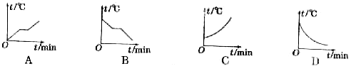
6. 在很多加油站都有这样的提示：“请熄火加油”、“请不要使用手机”等．这样是为了防止火花点燃汽油引起火灾，因为常温下汽油容易( )
A．液化 B．汽化 C．凝华 D．升华
7. 下列词语中含有光源的是( )
A.灯火辉煌 B.金光闪闪
C.波光粼粼 D.珠光宝气
8．当室内温度为20℃时，用浸有少量酒精的棉花裹在温度计的玻璃泡上，随着酒精的迅速蒸发，下图中哪幅图基本反映了温度计的读数随时间的变化 ( )
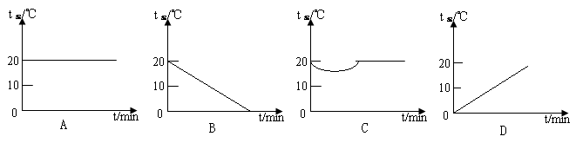
9．关于光的反射，下列说法正确的是( )
A．当入射光线与镜面的夹角是20°时，反射角也是20°
B．入射光线靠近法线时，反射光线也靠近法线
C．入射角增大5°时，反射光线与入射光线的夹角也增大5°
D．镜面反射遵循光的反射定律，漫反射不遵循光的反射定律
10．下列仪器和设备中不属于紫外线应用与防护的是（ ）
A．灭菌灯 B．验钞机
C．夜视仪 D．遮阳帽
11．在“人面桃花相映红”这句诗中，用光学知识解释桃花红的原因是（ ）
A．桃花自己能发出红光 B．桃花吸收红光
C．桃花反射红光 D．以上说法都不对
12. 20 世纪60 年代，为控制疟疾疫情，屠呦呦尝试用加热青篙水溶液的方法使其沸腾，从而去除水分以提取药物，但提取效果并不理想．她猜想：可能在高温的情况下，药物被破坏掉了．对此，可采用的方法是（ ）
A．用微火加热使溶液慢慢沸腾 B．用旺火加热缩短沸腾的时间
C．减小容器内的气压 D．增大容器内的气压
13. 下列现象，能用光的反射现象解释的是（ ）
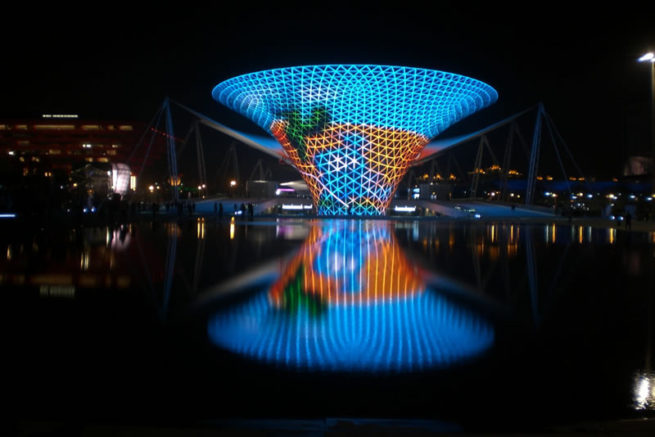
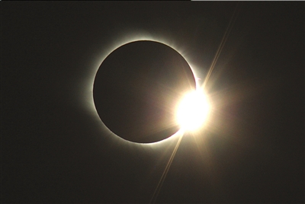
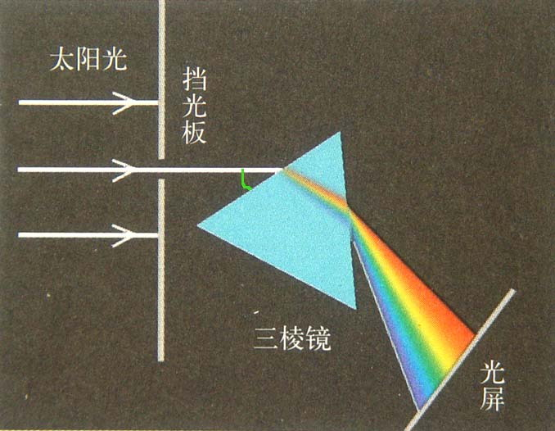
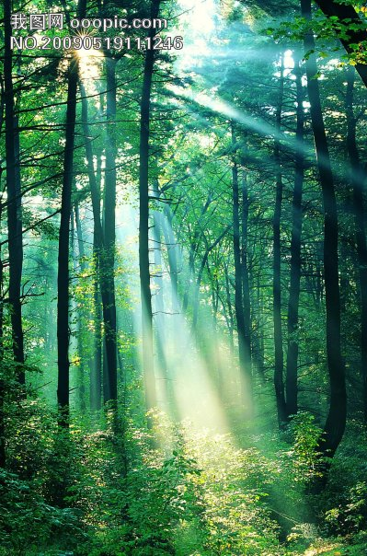
A．世博轴上的阳光
谷在水中映出倒影
B．日食的形成
C．太阳光透过棱
镜后发生色散
D．一束束阳光
穿过树林

14．物体在平面镜中成像的大小取决于 ( )
A．物体到镜面的距离 B．物体的大小
C．平面镜的大小 D．观察者的位置

二、填空题（每空1分，共31分）
15．人耳听到的鼓声，是由鼓面的 而产生。水中的鱼会被岸上的人的说话声吓跑，这是因为声音先经 传播到水中，然后再经过 传播而被鱼听到。
16．我们应该避免在公众场所高声喧哗，在公众场所高声喧哗会产生 污染，这里高声喧哗的“高”是指声音的 ，“闻其声知其人” 是指声音的
（后两空选填“音调”、“响度”或“音色” ）．
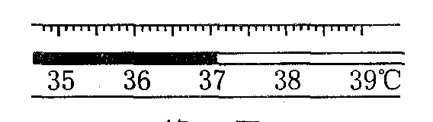
17．体温计是根据液体的_____________性质制成的．使用时，它________(可以／不可以)离开人体读数．图中体温计的示数为_______℃．
18．电影和投影仪的银幕使用的都是粗糙的白色幕布，其中银幕做成白色的原因是利用白色物体能 ，银幕表面做成粗糙，是为了使射到银幕上的光发生 ，从而使我们能从不同的方向看清银幕上的图像.
19．2012年3月，英国科学家研发出“激光橡皮”，专门用来去除白纸上的黑色碳粉字迹．激光照射下，纸张上的黑色碳粉直接___________（填物态变化名称）为高温碳蒸气，同时字迹消失，这是_______能转化为________能的过程．为防止高温对纸张的破坏，激光照射时间需严格控制．
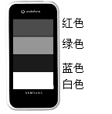
20．北方寒冷的冬天，居民楼的玻璃窗上会结“冰花”，“冰花”是水蒸气 生成的，出现在玻璃窗的 表面（选填“内” 或“外” ），此时小芳拿起湿抹布去擦时，抹布却粘在了玻璃上，这是因为发生了______现象．
21．小文站在竖直的平面镜前3m处，看到了镜中自己的像，这是由于光的 现象而形成的，她的像到镜子的距离为
m；当她向镜子走近1m时，像到她的距离为 m．
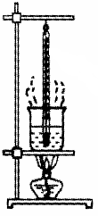
22．如图所示是一个彩色的手机屏幕，小红洗手时不小心将水滴到了手机屏幕上，透过水滴她惊奇地看到屏幕上出现多个不同颜色的小格子．当水滴滴到图中________（选填“红色”、“绿色”、“蓝色”或“白色”）区域时能同时看到 红、绿、蓝三种颜色的小格子，手机屏幕上丰富的色彩，就是由这三种色光混合而成的。著名的光的 实验证明了太阳光也是由多种色光混合而成的。太阳光中除了可见光之外，还存在不可见光，其中的
具有显著的热效应，它在生活中的应用非常广泛，如：
23．如图，做“水的沸腾”实验时，为了缩短实验时间我们可以 ；若实验时不小心被①沸水烫伤；②水蒸气烫伤，_____(填“ ①”或“②”)情况更严重，其道理是 。
24．空气中的水蒸气是江河湖海以及大地表层中的水不断地 而来的．夜间气温降低时，水蒸气会 成小水珠附着在物体上，这就是露水，若附着在空气中的浮尘就形成 ．深秋或冬天，夜晚温度迅速降到0℃以下，水蒸气会直接 成固态的小晶体，这就是霜．
树人中学 2013---2014第一学期物理期中考试 答案卷
一、选择题（每题2分，共28分） 得分：
题号 | 1 | 2 | 3 | 4 | 5 | 6 | 7 | 8 | 9 | 10 | 11 | 12 | 13 | 14
答案
二、填空题（每空1分，共31分）
15. 16.
17. 18.
19. 20.
21. 22.
23. 24.
三、作图题(每题3分，共9分)
25．如图甲所示，S为光源，MN为不透光的木板，作出木板右侧光线射不到的区域 (用阴影表示)．
26．根据光的反射定律，在图乙中画出反射光线并标出反射角的度数．
27．请在图丙中作出物体AB在平面镜中的像A′B′．

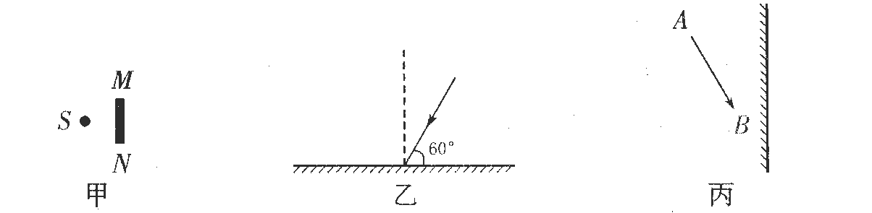

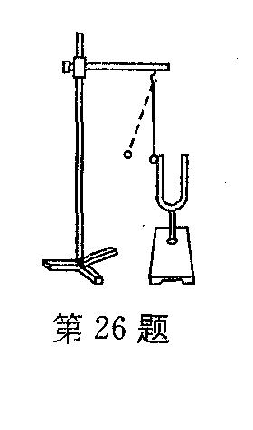
四、实验探究题（每空1分，共32分)
第28题图
28.(7分)小丽等同学“探究声音的产生”的装置如图所示，
将系在细线上的乒乓球靠近音叉．
(1)当小丽同学用小锤敲击音叉的时候，既能听到音叉发出
的声音，又能观察到________________________．通过实
验现象得出的结论是 ．
(2)乒乓球在实验中起到什么作用?___________________．
这种思维方法叫做_________________(等效法／控制变量法
／转换法／类比法)．
(3)若实验过程中小丽同学加大敲击音叉的变化：
①听到和看到的现象会有什么样的变化?
听到________________________，看到_________________________．
②根据实验现象的变化，你又可以总结出什么结论?
___________________________________________________________．
29．(4分)为了探究冰熔化时温度的变化规律，小丽设计了如图甲所示的实验装置，并在下表中记录了熔化过程中温度随时间变化的情况．
时间／min | 0 | 1 | 2 | 3 | 4 | 5 | 6 | 7
温度／℃ | －4 | －2 | 0 | 0 | 0 | 0 | 1 | 2

(1)请你根据表中数据，在如图乙所示的坐标轴上画出冰熔化的图像．
(2)通过对数据和图像的分析，你能获得的信息有：
①________________________；
②________________________．
(3)如果让你参与实验探究，你认为在该实验中应注意的事项是(至少写出一条)： ___________________________________________________．
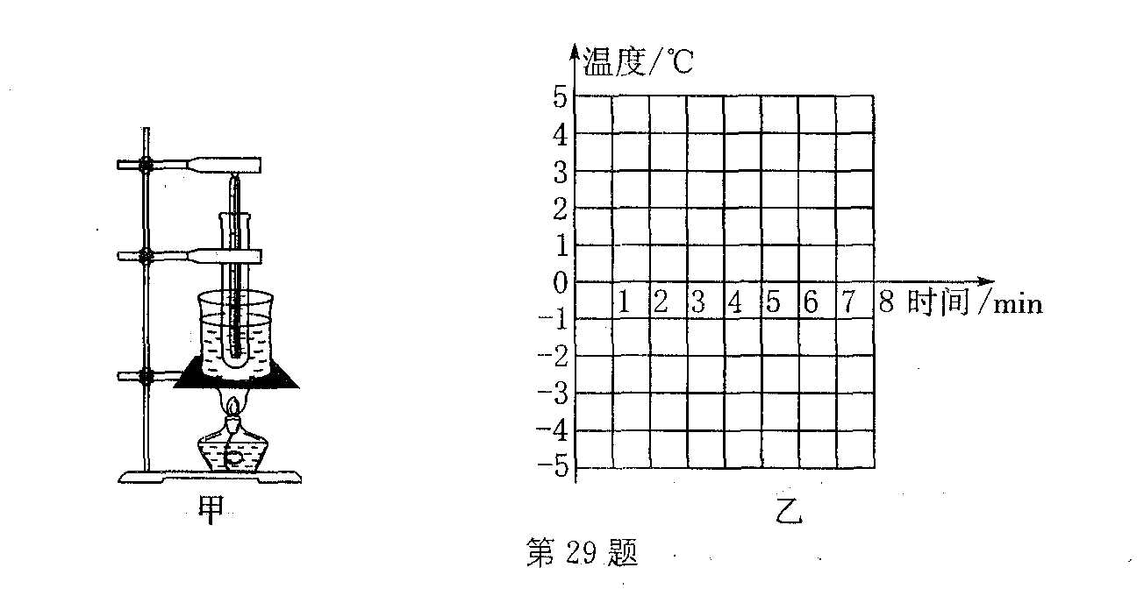
第29题图

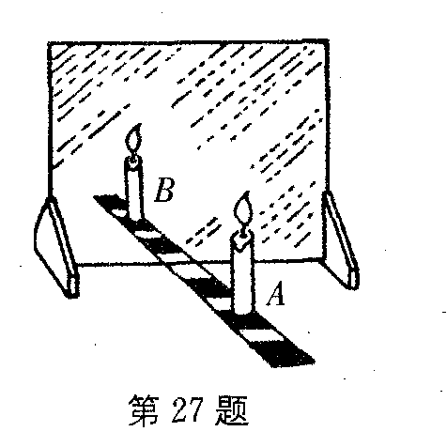
30．(9分)如图是“探究平面镜成像特点”的情景：
第30题图
竖立的透明玻璃板下方放一把直尺，直尺与玻璃板
垂直；两支相同的蜡烛A、B竖立于玻璃板两侧的直
尺上，以A蜡烛为成像物体．
(1)为便于观察，该实验最好在____ ______(较明亮
／较黑暗)环境中进行；此外，采用透明玻璃板代替平
面镜，虽然成像不如平面镜清晰，但却能在观察到A蜡
烛像的同时，也能观察到 ，这样做的好处是便于 和比较物与像的 关系．
(2)点燃A蜡烛，小心地移动B蜡烛，直到与A蜡烛的像__________为止，这时发现像与物的大小________；进一步观察A、B两支蜡烛在直尺上的位置发现，像和物的连线与玻璃板__________，像和物到玻璃板的距离__________．
(3)为证实上述有关成像特点是否可靠，你认为应采取_________操作．
A．保持A、B两支蜡烛的位置不变，多次改变玻璃板的位置进行观察
B．保持玻璃板位置不变，多次改变A蜡烛的位置，进行与上述(2)相同的操作

31. (5分)在进行“光的反射定律”的探究实验中，小明设计了如下实验，如下图所示，平面镜M平放在桌面上，E、F是粘在一起的硬纸板，F可绕ON转动．
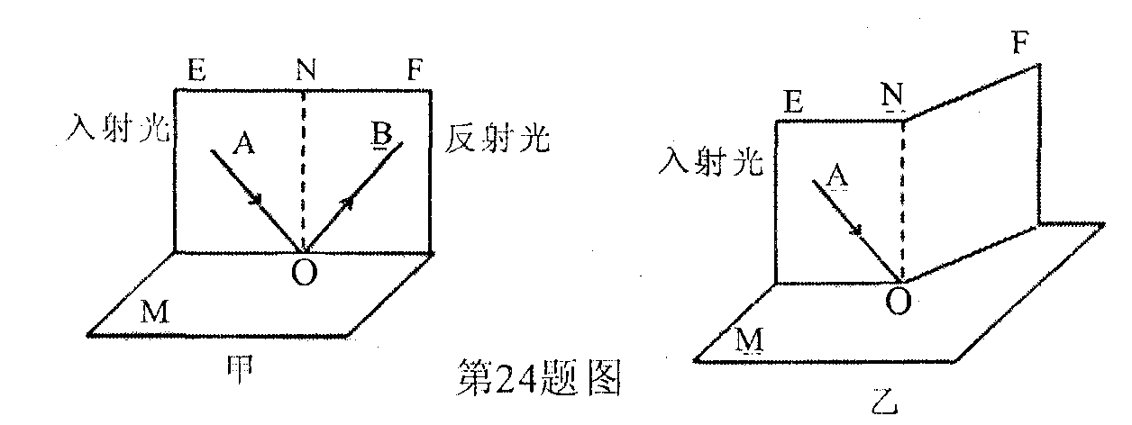
第31题图
(1)如图甲，当E、F在同一平面上，让光线AO沿E射向镜面，在纸板F上可看到反射光线OB，此时∠BON_________∠AON，若将AO向ON靠近，OB________ON(选填“靠近”或“远离”)．
(2)如图乙，把F向后折叠，____________(填“能”或“不能”)看到反射光线，说明反射光线、与入射光线和法线应在_____________________．
(3)若光线沿BO入射，则光线经镜面后沿OA射出，这说明了在反射现象中，光路是________的．
32．(7分)（2008海南中考）一般物质都是“热胀冷缩”的，物体受热时在长度方向上的膨胀叫线膨胀。下表是某探究小组的同学探究影响物体线膨胀因素的实验记录(铜、铝线的横截面积相同)。
请根据实验记录完成下列各题：

实验序号 | 材料 | 原长/m | 温度升高/℃ | 伸长量/mm
1 | 铜 | 1 | 10 | 0.19
2 | 铜 | 2 | 10 | 0.38
3 | 铜 | 1 | 30 | 0.57
4 | 铝 | 1 | 30 | 0.69
5 | 铝 | 2 | 10 | 0.46
6 |  |  | / | /

(1)该实验应准备的两件测量仪器是 和 。
(2)比较实验序号 与 (或3 与 4)，可得结论：当原长和升高的温度相同时，固体的线膨胀与材料有关。
(3)比较实验序号1与2可得到的初步结论是： 。
(4)为了进一步探究(3)中的结论，请在表格中空格里填上相关的信息。

